姓名：李洁 | 专业：物联网工程 | 班级：20181191班 | 学号：2018119114、
科目：嵌入式系统与设计 |  | 实验日期：2021/7/8
实验题目：任务管理
【实验目的】
1.实验设备
◆ 硬件：PC机一台
◆ STM32L431RCT6
软件：keil 5
2.实验效果
在开发板可以看到，LED 在闪烁，按下开发版的KEY1 按键挂起任务，按下 KEY2 按键恢复任务；按下 KEY1 可以看到开发板上的灯也不闪烁了，同时在串口调试助手也输出了相应的信息，说明任务已经被挂起，按下 KEY2 可以看到开发板上的灯也恢复闪烁了，同时在串口调试助手也输出了相应的信息，说明任务已经被恢复

【实验内容】
主要代码：
主函数：
int main(void)
{
UINT32 uwRet = LOS_OK; //定义一个任务创建的返回值，默认为创建成功
/* 板载相关初始化 */
BSP_Init();
printf("这是一个[野火]-STM32 全系列开发板-LiteOS 任务管理实验！\n\n");
printf("按下 KEY1 挂起任务，按下 KEY2 恢复任务\n");
/* LiteOS 内核初始化 */
uwRet = LOS_KernelInit();
if (uwRet != LOS_OK) {
printf("LiteOS 核心初始化失败！失败代码 0x%X\n",uwRet);
return LOS_NOK;
}
uwRet = AppTaskCreate();
if (uwRet != LOS_OK) {
printf("AppTaskCreate 创建任务失败！失败代码 0x%X\n",uwRet);
return LOS_NOK;
}
/* 开启 LiteOS 任务调度 */
LOS_Start();
//正常情况下不会执行到这里
while (1);
}

任务创建函数：
static UINT32 AppTaskCreate(void)
{
/* 定义一个返回类型变量，初始化为 LOS_OK */
UINT32 uwRet = LOS_OK;
uwRet = Creat_LED_Task();
if (uwRet != LOS_OK) {
printf("LED_Task 任务创建失败！失败代码 0x%X\n",uwRet);
return uwRet;
}
uwRet = Creat_Key_Task();
if (uwRet != LOS_OK) {
printf("Key_Task 任务创建失败！失败代码 0x%X\n",uwRet);
return uwRet;
}
return LOS_OK;
}

创建LED_Task函数：
static UINT32 Creat_LED_Task()
{
//定义一个创建任务的返回类型，初始化为创建成功的返回值
UINT32 uwRet = LOS_OK;
//定义一个用于创建任务的参数结构体
TSK_INIT_PARAM_S task_init_param;
task_init_param.usTaskPrio = 5;
/* 任务优先级，数值越小，优先级越高 */
task_init_param.pcName = "LED_Task";/* 任务名 */
task_init_param.pfnTaskEntry = (TSK_ENTRY_FUNC)LED_Task;/*任务函数入口*/
task_init_param.uwStackSize = 1024;
/* 栈大小 */
uwRet=LOS_TaskCreate(&LED_Task_Handle,&task_init_param);/*创建任务 */
return uwRet;
}

创建Key_Task函数：
static UINT32 Creat_Key_Task()
{
// 定义一个创建任务的返回类型，初始化为创建成功的返回值
UINT32 uwRet = LOS_OK;
TSK_INIT_PARAM_S task_init_param;
task_init_param.usTaskPrio = 4;
/* 任务优先级，数值越小，优先级越高 */
task_init_param.pcName = "Key_Task";
/* 任务名*/
task_init_param.pfnTaskEntry = (TSK_ENTRY_FUNC)Key_Task;/* 任务函数入口 */
task_init_param.uwStackSize = 1024;
/* 栈大小 */
uwRet = LOS_TaskCreate(&Key_Task_Handle, &task_init_param);/* 创建任务 */
return uwRet;
}

LED_Task任务实现：
static void LED_Task(void)
{
/* 任务都是一个无限循环，不能返回 */
while (1) {
LED2_TOGGLE; //LED2 翻转
printf("LED 任务正在运行！\n");
LOS_TaskDelay(1000);
}
}

Key_Task任务实现：
static void Key_Task(void)
{
UINT32 uwRet = LOS_OK;
/* 任务都是一个无限循环，不能返回 */
while (1) {
/* K1 被按下 */
if ( Key_Scan(KEY1_GPIO_PORT,KEY1_GPIO_PIN) == KEY_ON ) {
printf("挂起 LED 任务！\n");
uwRet = LOS_TaskSuspend(LED_Task_Handle);/* 挂起 LED1 任务 */
if (LOS_OK == uwRet) {
printf("挂起 LED 任务成功！\n");
}
}
/* K2 被按下 */
else if ( Key_Scan(KEY2_GPIO_PORT,KEY2_GPIO_PIN) == KEY_ON ) {
printf("恢复 LED 任务！\n");
uwRet = LOS_TaskResume(LED_Task_Handle); /* 恢复 LED1 任务 */
if (LOS_OK == uwRet) {
printf("恢复 LED 任务成功！\n");
}
}
LOS_TaskDelay(20); /* 20ms 扫描一次 */
}
}

【实验结果】
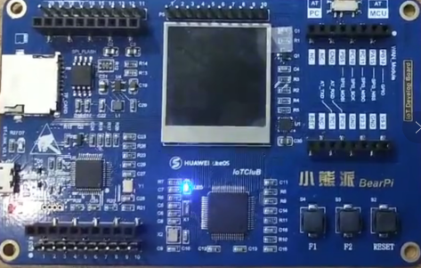
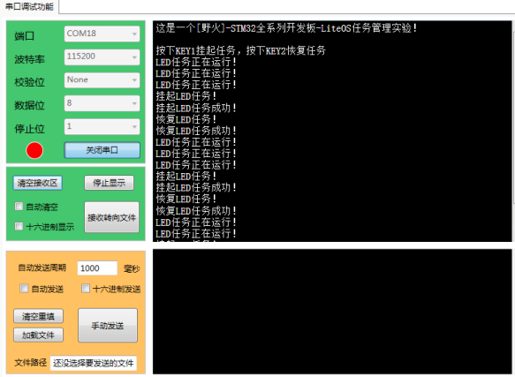
【教师评语和成绩】

成绩： 指导教师： 日期：

